PRESSEMITTEILUNG ZUR VERÖFFENTLICHUNG
Leonberg, 20.10.2017

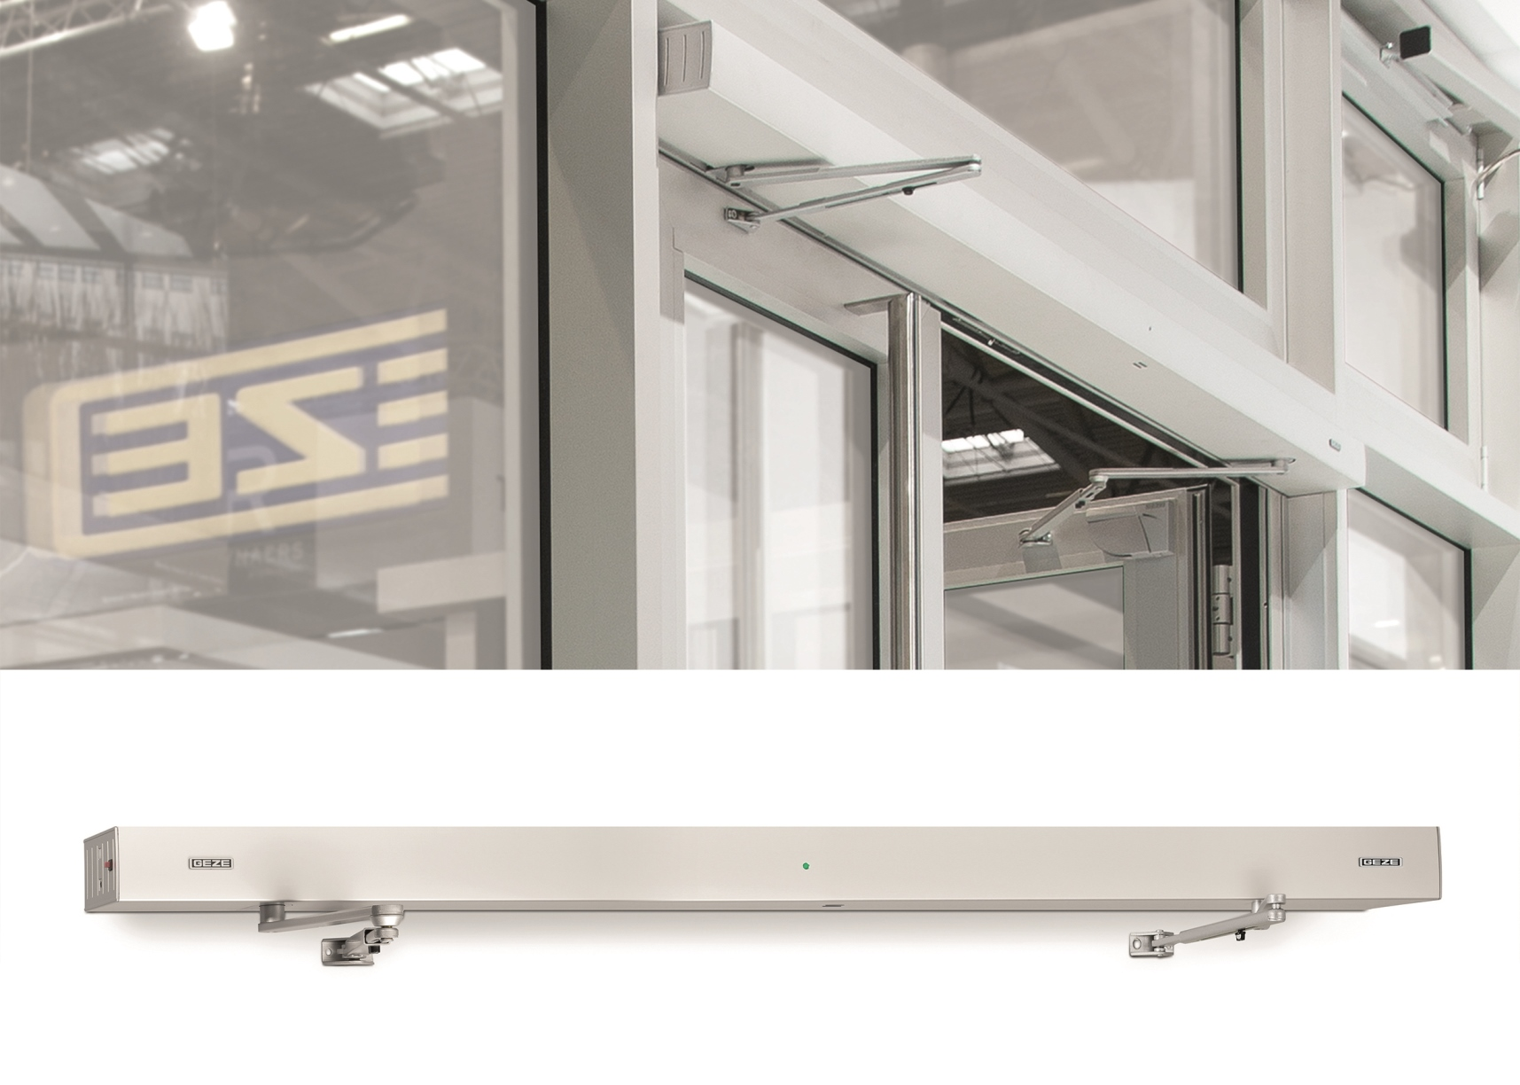
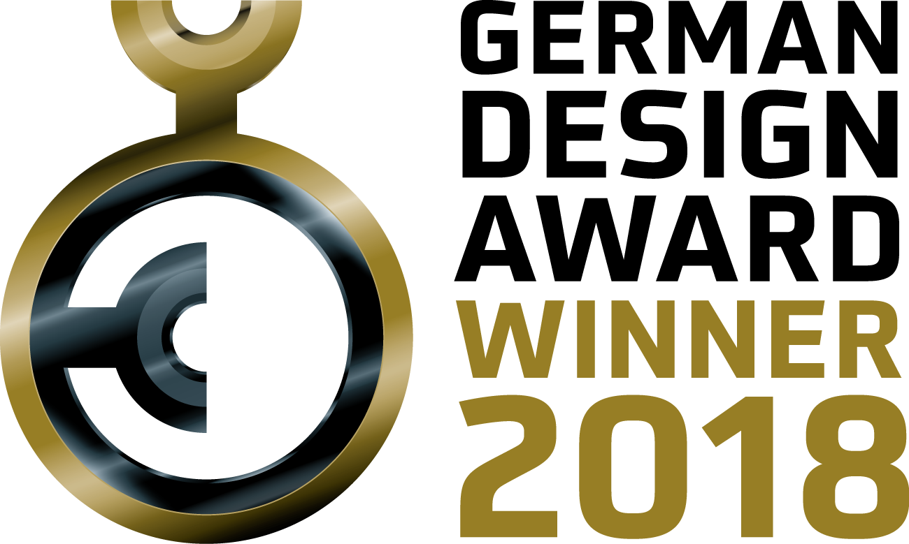
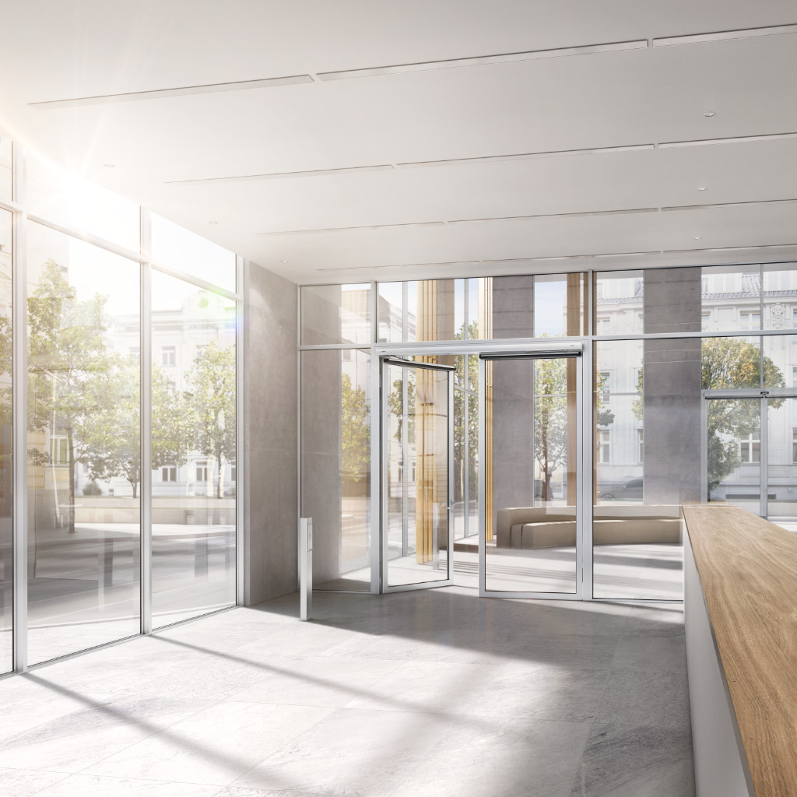

Bilder: GEZE GmbH

„Winner“ des German Design Award
Starkes GEZE Design: Das Drehtürantriebssystem Powerturn F-IS/TS erhält renommierten Designpreis

Bestätigung für herausragendes Design bei einem der weltweit anerkanntesten Design-Wettbewerbe: Das Drehtürantriebssystem Powerturn F-IS/TS ist „Winner“ des German Design Award 2018. Vergeben wird der Premiumpreis von einer internationalen Experten-Jury des Rates für Formgebung.

Beim German Design Award steht die Gestaltungsqualität im Mittelpunkt. Als „Winner“ des German Design Awards werden pro Kategorie die besten Designerzeugnisse ausgezeichnet. Das Drehtürantriebssystem Powerturn F-IS/TS als „starke“ Verbindung aus Türautomatik und Türschließertechnik erhielt den begehrten Preis in der Kategorie „Building and Elements“.

Design-Highlight: Eine Optik für zwei Techniken
Die einzigartige Kombination aus Drehtürantrieb und Türschließer ist eine attraktive Variante für zweiflügelige Türen, an welchen hauptsächlich der Gangflügel bewegt und für erhöhten Begehkomfort automatisch betrieben wird. Eine optische Besonderheit des Türsystems ist die durchgängige Antriebsoptik über beide Türflügel. Eine willkommene Lösung ist das „Duo“ an asymmetrischen Türen.

Alles unter der Haube
Der Gangflügel ist mit dem Powerturn-Drehtürantrieb ausgerüstet. Barrierefreier Begehkomfort, hohe Funktionsvielfalt, Gestaltungsfreiheit und dezentes Design sind seine Stärken. Der Powerturn öffnet auch große und schwere, ein- und zweiflügelige Türen an repräsentativen Eingängen oder im Interieur leicht und sicher. Mit einer Höhe von nur sieben Zentimetern eignet sich der Antrieb für jede Einbausituation und bewegt Türflügelgewichte bis 600 Kilogramm.

Der Standflügel ist mit einem Türschließer, z. B. der TS 4000- oder TS 5000-Reihe, ausgerüstet und wird nur im Bedarfsfall geöffnet. Das Antriebsgehäuse beherbergt auch die bei Brandschutztüren notwendige Schließfolgeregelung. Sie gewährleistet, dass beide Türflügel nach dem Begehen, etwa durch flüchtende Personen im Gefahrenfall, wieder einwandfrei kontrolliert schließen. Innovative Technik und Optik verbindet die Drehtürantrieb/Türschließer-Kombination Powerturn F/R-IS/TS für Feststellanlagen, denn die Rauchschaltzentrale ist nicht sichtbar in die Abdeckhaube integriert.

Über den Wettbewerb
Der Wettbewerb um den German Design Award hat das Ziel, einzigartige Gestaltungstrends wie das Design des Drehtürantriebssystems Powerturn F-IS/TS von GEZE zu entdecken, zu präsentieren und auszuzeichnen. Vergeben wird die renommierte Auszeichnung vom Rat für Formgebung, dem German Design Council, einem der weltweit führenden Kompetenzzentren für Kommunikation und Markenführung im Bereich Design. Alle Auszeichnungen werden während einer zweitägigen Sitzung von einer hochkarätigen internationalen Jury aus Designkennern unterschiedlichster Fachrichtungen ermittelt.

Pressekontakt:  Julia Graf  Tel.: +49 (0)7152 203-505  Fax: +49 (0)7152 203-237  E-Mail: j.graf@geze.com | GEZE GmbH  Reinhold-Vöster-Str. 21-29  D - 71229 Leonberg  www.geze.com
ÜBER GEZE
Die Marke GEZE steht für Innovation und Premiumqualität. GEZE gehört zu den Weltmarktführern und ist weltweit ein zuverlässiger Partner bei Produkten, Systemen und Serviceleistungen für Tür-, Fenster- und Sicherheitstechnik. Wie die Anforderungen in einem Gebäude sein mögen – GEZE realisiert optimale Lösungen und verbindet Funktionalität, Sicherheit und Komfort mit Design. GEZE Türschließer eröffnen zahlreiche technische und optische Möglichkeiten. Täglich gehen Millionen von Menschen durch Türen, die mit Obenliegenden Türschließern der TS 5000-Reihe ausgestattet sind, und genießen den barrierefreien Komfort von automatischen Türsystemen, z. B. des Slimdrive- und Powerturn-Programms. Die Glassysteme und Beschlaglösungen für Design-Schiebesysteme sind Ästhetik pur. Ein breites Produktprogramm bietet GEZE auch im Bereich Fenster- und Lüftungstechnik. Für den vorbeugenden Brandschutz stehen komplette Rauch- und Wärmeabzugslösungen (RWA) und ein umfassendes Sortiment an Türsystemen als RWA-Zuluftlösungen zur Verfügung. Die GEZE Sicherheitstechnik umfasst Flucht- und Rettungsweglösungen, Schlosstechnik und Zutrittskontrollsysteme. Mit seiner Systemkompetenz realisiert GEZE abgestimmte Lösungen, die einzelne Funktions- und Sicherheitsanforderungen in einem intelligenten System verbinden. Die aktuellsten Innovationen sind ein Gebäudeautomationssystem und Schnittstellenmodule zur Einbindung von GEZE Produkten in Vernetzungslösungen, die Gebäude zu Smart Buildings machen. Produktlösungen von GEZE sind vielfach preisgekrönt und finden sich in renommierten Bauwerken auf der ganzen Welt wieder. Das Unternehmen ist mit 31 Tochtergesellschaften, davon 27 im Ausland, einem flexiblen und hocheffizienten Vertriebs- und Servicenetz und fast 2.800 Mitarbeiter/innen weltweit vertreten und erzielte im Geschäftsjahr 2016/2017 einen Umsatz von 406 Mio. Euro. www.geze.com

